自然と都市 印象派からエコール・ド・パリまで
ポーラ美術館（箱根・仙石原） 2015.10.03〜2016.03.13

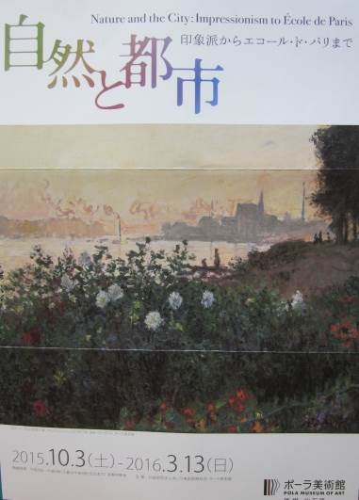
これまで「自然と都市の風景」は、時代と共に変化し絵画の中で様々に描かれてきており、近代化が進んだ19世紀後半になると、画家たちは「自然と都市」という二つの主題との新たな関わりを模索した。
「モネ」は、光によって刻々と移り変わる自然の姿を、「ゴーガン」は未開の地タヒチを文明に対する理想郷として描いている。さらに「シャガール」は故郷の街を、「デュフィ」は芸術都市パリの華やかな姿を描いており、これらの絵画作品は画家たちの想いをあざやかに伝えている。
クロード・モネ《花咲く堤、アルジャントゥイウ》1877年 油彩・カンヴァス
本展は、「ポーラ美術館」の西洋絵画コレクションより、19世紀〜２０世紀前半に描かれた作品「約70点」が紹介され、絵画に表された自然と都市の関わりを探るという企画である。
＜見どころ １＞ コロー、モネ、ゴーガン、シャガール、デュフィ・・・
コローの作品から出発し、印象派の画家たちの風景画にあらわれる「自然」と「都市」をめぐる美意識の変遷をひもといている。
＜見どころ ２＞ 箱根でパリ散策！ 名画でめぐるパリ
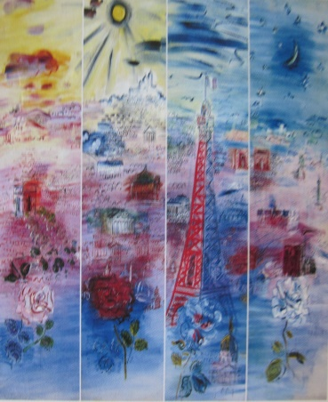
パリで開催（1889〜1900年）された「万国博覧会」を機会に、エッフェル塔などパリを意識する建造物が多く建てられ名所となり、これらは画伯たちの絵画や絵葉書の題材として人気を博した。
このコーナーは、絵画と写真の風景を比較できるように紹介されているため、まるでこれらの作品でパリの街を散歩するようである。
ラウル・デュフィ《パリ》1937年 油彩・カンヴァス

＜見どころ ３＞ ウジェーヌ・ブータン、藤田嗣治の新収蔵品２点の紹介
「ウジェーヌ」は、モネに戸外制作を教授した画家で《海洋の帆船》（1873年）が、「藤田」の《少女と猫》（1926年）が新収蔵品として展示されており、当館の「ブータン」の作品は「３点」、藤田の作品はなんと「176点」になるという。

